الوحده الاولى - المحاضرة الثانية - الاتصال وأثره في الاداة
- المقدمة:
البعض يبالغ بالقول ان الإداره ما هي إلا مجموعة من الاتصالات،ويسند هذا الرأي الى ناتج الابحاث التي اثبتت ان المدير يقضي 80% من وقته في العمل بالاتصال فهو يستمع ويتحدث ويقرأ ويكتب المذكرات والتقارير،وفي بحث آخر كانت النتيجة كما يلي:
- 20% من وقت المدير او الرئيس تنفق في اتصالات خارجية خاصة بالعمل
- 30% اتصالات بالمرؤوسين والمنفذين
- 40% اتصالات بالمستوى الاداري الاعلى
- 10%تنفق في اعمال فنية
- الاهداف:
- التعرف على مفهوم الاتصال
- التعرف على اهمية الاتصال
- توظيف هذه المعرفه في تحقيق اهداف العمل
- ادراك علاقة الاتصال بإعداد التقارير وعرضها
- مفهوم الاتصال:
للاتصال مفهوم مادي او ضيق وهو استخدام وسائل الاتصال الماديه في نقل البيانات او المعلومات بين طرفين او اكثر،اما المفهوم الواسع والشامل للاتصال(أي سلوك يؤادي الى تبادل المعنى) وقد عرف الاتصال بمجموعه من التعريفات وكلها تلقي الضوء على جانب من جوانبه
- المفهوم الاول: وتبادل المعلومات التي على اساسها يتوحد الفكر وتتفق المفاهيم وتتخذ القرارت
- المفهوم الثاني: تبادل الحقائق والافكار والاراء والمشاعر من خلال عمليات الارسال والاستقبال
- المفهوم الثالث: هو عملية انتاج ونقل وتبادل وتفهم المعلومات والافكار والاراء والمشاعر من شخص الى اخر بقصد التاثير فيه واحداث الاستجابه المطلوبه
- عناصر الاتصال: المرسل – الرسالة - المرسل الية - التأثير في السلوك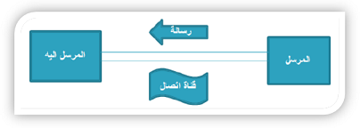
- اهمية الاتصال للمنظمه :
1/ توجيه سلوك الافراد تجاه الاهداف المرغوبه
2/ توفر ونقل المعلومات الى مراكز اتخاذ القرار
3/ يقرب بين الافكار والمافهيم للعاملين ويوجد انماط عمل
4/ ينقل افكار العاملين الى مراكز اتخاذ القرار
5/ يربط بين مراكز وضع السياسات والاهداف والقرارات وفريق العمل مما يحقق الاندماج والمشاركه
6/ يحافظ على بقاء المنظمه واستمرارها في السوق او البيئه المحيطه
- اهمية الاتصال بالنسبه للعاملين:
1/كان اهتمام الباحثين في مجال الاداره قبل الثلاثينات من القرن الماضي هو ترشيد العمليه الانتاجيه دون مراعاة الاعتبارات الانسانيه والاجتماعيه في الادارة
2/ ثم تحولت بعد ذلك لدراسه السلوك البشري وتحليل الدوافع والحاجات الانسانيه والاجتماعيه للقوى العامله لتحقيق الرضا الوظيفي الذي بدوره يعد اهم مقومات ترشيد العمليات الانتاجيه وزيادة الانتاج
3/نتيجه لظهور مدرسة العلاقات الانسانيه التي نادت بدراسة السلوك البشري وتحليل الدوافع والحاجات
الانسانيه والاجتماعيه للقوى العامله دفعت هذه المدرسه الباحثين لدراسة الجانب السلوكي للافراد
- عوامل مستوى الاداء: القدرة على الاداء – مستوى الدافع والرغبة ةالاستعداد للعمل
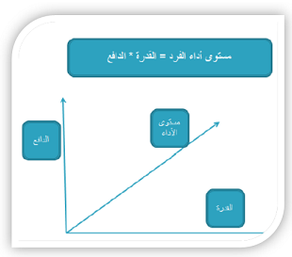
- اهمية الاتصال بالنسبه للادراه :
1/ الامداد بالمعلومات كأمر ضروري لجهود فريق العمل
2/ تنبيه الاتجاهات الذهنيه والمعنويه اللازمه للدافعيه والرضا الوظيفي
3/اما ناتج الاتصال الفعال يودي الى انجاز افضل للعمل مع وجود رضا وظيفي
- نماذج الاتصال:
- نموذج الاتصال البسيط
*التشويش: ماتتعرض له الرساله من حذف او اضافه مقصوده او غير مقصوده اثناء انتقالها من المرسل الى المستقبل
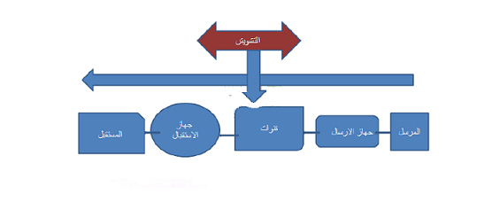
- خطوات الاتصال البسيط :
- تكوين الفكره لدى المرسل - تحويل الفكره الى رموز كتابيه او لفظية
- نقل الرسالة خلال قنوات الاتصال - تسليم الرسالة
- تفسير الرموز وتحويلها الى رسالة مره اخرى - القيام بعمل او تصرف ما ( السلوك )
- امثله على نموذج الاتصال البسيط : الرسائل البريدية, الفاكس - البريد الالكتروني - التقارير المكتوبة - البروشرات والنشرات - الجرائد والمجلات - البث الاذاعي والتلفزيوني
- نموذج الاتصال المزدوج
* في هذا النموذج من الاتصال يضاف اليه رد فعل او استجابه على تساؤلات كما هو الحال في المحادثات الشفويه ويطلق عليه اسم اتصال ذو اتجاهين

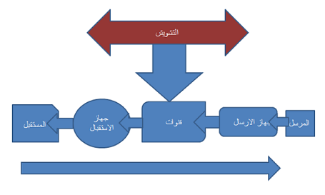
- خطوات عملية الاتصال المزدوج :
1/ التفكير من جانب المرسل 2/ تنظيم الفكره في رسالة
3/ نقل الرسالة 4/استقبال الرسالة من المستقبل
5/فك الرموز وادارك معنى الرسالة 6/ الاستجابة بعد فهم معنى الرسالة
7/ استرجاع المعلومات : محاولة المرسل الحصول على ردود فعل من المستقبل حتى يتاكد ان الرسالة وصلته على الشكل الصحيح
- مراحل التغذيه الامايه :
1/ تعريف المستقبل بما هو ات من اتصالات لاحقه
2/ معرفة قابلية المستقبل واستعداده لاستقبال الرسالة
3/ تتم عمليه الاتصال بعد ان يستجيب المستقبل للتغذية الامامية
4/ يقوم المستقبل عند نقل المعلومات بدور المرسل : وتكون العلاقة بين الطرفين علاقة فعل وردة فعل
- امثله على نموذج الاتصال المزدوج ( ذو الاتجاهين ) :
الاتصال الهاتفي – المقابلات الشخصيه – المحاضرات – المؤتمرات – الاتصال المرئي من خلال الكمبيوتر - المحادثات الكتابيه من خلال الانترنت – الاتصال الهاتفي من خلال الانترنت

- غمآم

